

Manter Quadra
O objetivo desta funcionalidade é manter, excluir ou atualizar uma quadra cadastrada. A opção pode ser acessada via Menu de Sistema, no caminho: GSAN > Cadastro > Localização > Quadra > Manter Quadra.
Feito isso, o sistema visualiza a tela de filtro abaixo:

Observação
Informamos que os dados exibidos nas telas a seguir são fictícios, e não retratam informações de clientes.
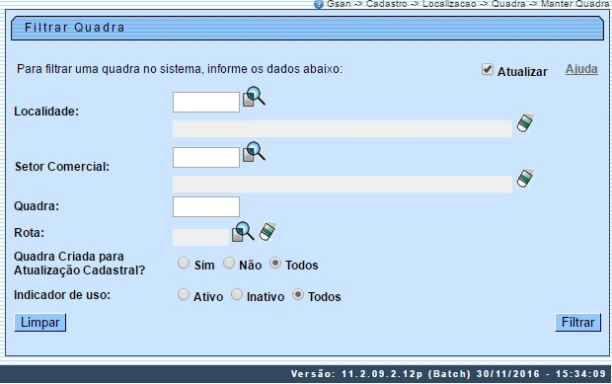
Inicialmente, o sistema exibe a tela de filtro acima, para que sejam informados os parâmetros sobre a Quadra, que podem ser filtrados pelas seguintes opções:
- Localidade;
- Setor Comercial;
- Quadra;
- Rota.
- Quadra Criada para Atualização Cadastral?
- Indicador de Uso.
Cliquei AQUI para ver a tela de filtro de quadra da MANAM.
O sistema irá para a tela Manter Quadra, com a relação das ligações pesquisadas, quando o campo (check-box) Atualizar estiver desmarcado, ou quando a quantidade de registros selecionados na pesquisa for maior do que 1. O sistema irá, direto, para a tela Atualizar Quadra, quando houver a negação da condição relatada acima. Ou seja, quando o campo Atualizar estiver marcado e a quantidade de registros selecionados for igual a 1.
Dito isso, informe os parâmetros desejados e, em seguida, clique no botão . Após a realização do filtro, o sistema exibe a tela a seguir, contendo as quadras que atenderam aos parâmetros informados no filtro:
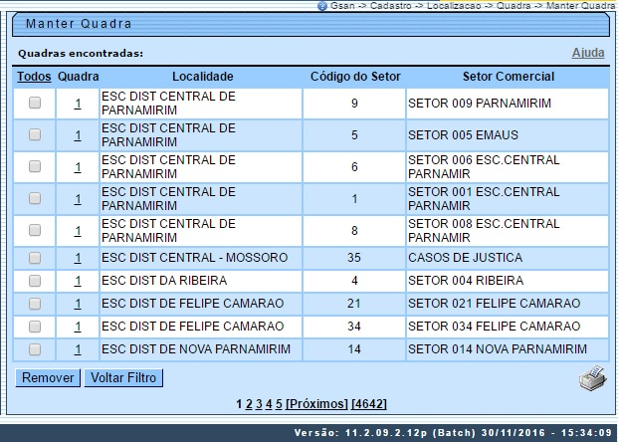
Acima, as opções disponíveis são as seguintes:
- Atualizar uma quadra;
- Excluir uma ou mais quadras;
- Gerar em um pop-up um arquivo no formato pdf,rtf,xls,html do relatório com a lista de quadras.
Clique AQUI para ver a tela de manutenção de quadra da MANAM.
Para excluir um item, marque no checkbox correspondente, ou para remover todos os itens, clique no link Todos e, em seguida, clique no botão . Caso a empresa utilize o conceito Face da Quadra, as que estiverem associadas às quadras marcadas para exclusão, também serão removidas.
Para gerar o relatório, contendo as quadras que atenderam aos parâmetros informados no filtro, clique no botão , e será apresentado o relatório conforme modelo demonstrado AQUI.
Para atualizar um item da quadra, clique no link correspondente do campo Quadra. Feito isso, o sistema acessa a próxima tela:
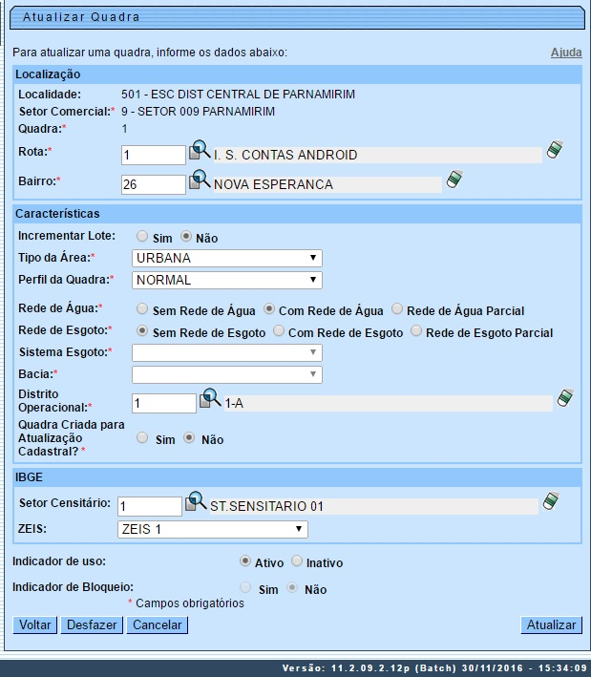
Cliquei AQUI para ver a tela de atualização dos dados de uma quadra na MANAM.
Agora, faça as modificações que julgar necessárias, e, em seguida, clique no botão . Para detalhes sobre o preenchimento dos campos clique AQUI. O sistema executa algumas validações:
- Verificar preenchimento dos campos:
  - Este fluxo segue as restrições de tratamento e validação do Inserir Quadra.
- Caso o Número de Sequência da Quadra na Rota informada já exista em outra Quadra da mesma rota, o sistema exibirá a mensagem: Número de Sequência da Quadra na Rota já existe na Quadra <Código da Localidade/Código do Setor Comercial/Número da Quadra>.
- Atualização realizada por outro usuário:
  - Caso o usuário esteja tentando atualizar uma quadra que já tenha sido atualizada durante a manutenção corrente, o sistema exibirá a mensagem: Essa quadra foi atualizada por outro usuário. Realize uma nova atualização.
- Quadra possui vínculos no sistema:
  - Caso o usuário tenha selecionado uma quadra que possua outros vínculos no sistema (ex.: quadra com imóvel), o sistema exibirá a mensagem: Não é possível excluir a(s) quadra(s) selecionada(s) devido a vínculos com outras informações.
- Verificar rota alternativa:
  - Caso a rota tenha indicador de rota alternativa, é exibida a mensagem: A rota informada é uma rota alternativa, não pode ser associada a uma quadra.
- Verificar existência do bairro:
  - Caso o código do bairro não exista para o município na tabela BAIRRO, é exibida a mensagem: Bairro inexistente para o Município informado.
- Verificar sucesso da operação:
  - Caso o código de retorno da operação efetuada no banco de dados seja diferente de zero, é exibida a mensagem conforme o código de retorno; caso contrário, será exibida a mensagem: “«descrição da função» efetuada com sucesso.

Filtrar Quadra Manam
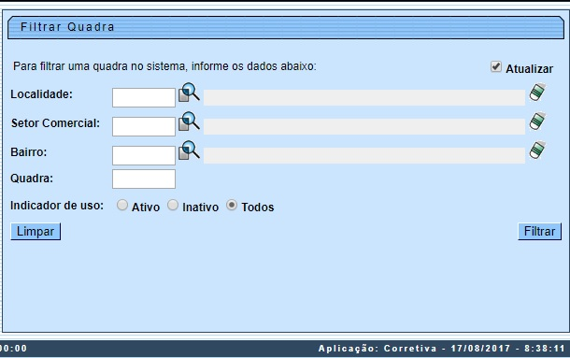
Para a MANAM, informe a Localidade, com no máximo 3 (três) dígitos, ou clique no botão , link Pesquisar Localidade, para selecionar a localidade desejada. Depois, execute o mesmo procedimento para o Setor Comercial e o Bairro. No campo Quadra, informe o código da quadra com até 5 (cinco) dígitos, assinalando, no campo Indicador de uso se a pesquisa deve compreender quadras ativas ou inativas no sistema, ou se deve compreender todas as quadras. Feito isso, clique em .

Manter Quadra Manam
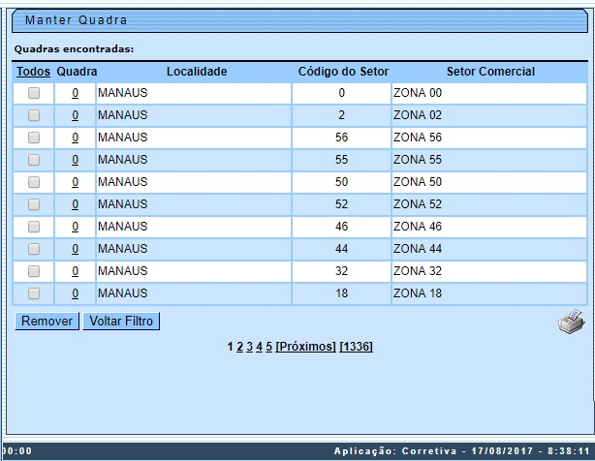
Agora, para excluir uma quadra, marque no checkbox correspondente, ou para remover todas, clique no link Todos e, em seguida, clique no botão . Caso a empresa utilize o conceito Face da Quadra, as que estiverem associadas às quadras marcadas para exclusão, também serão removidas. Para gerar o relatório, contendo as quadras que atenderam aos parâmetros informados no filtro, clique no botão , e será apresentado o relatório conforme modelo demonstrado AQUI. Para atualizar um item da quadra, clique no link correspondente do campo Quadra. Feito isso, o sistema acessa a próxima tela:

Atualizar Quadra Manam
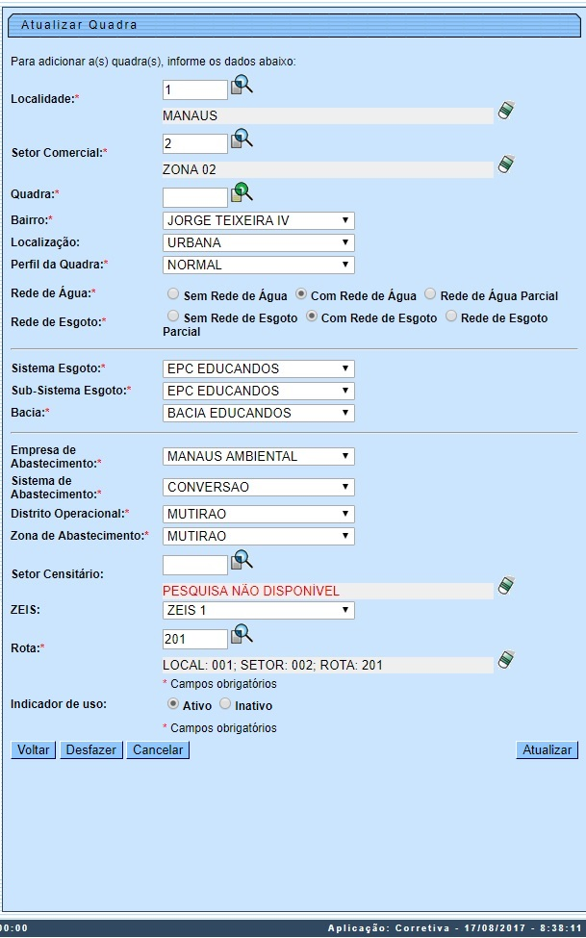
Acima, faça as modificações que julgar necessárias, e, em seguida, clique no botão . Para detalhes sobre o preenchimento dos campos clique AQUI.

Tela de Sucesso
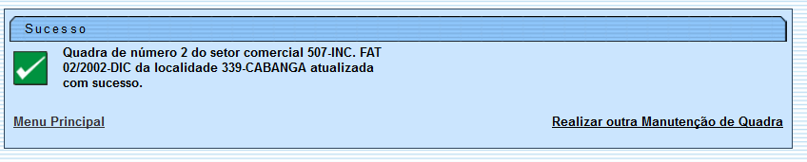

MODELO DO RELATÓRIO: QUADRAS CADASTRADAS
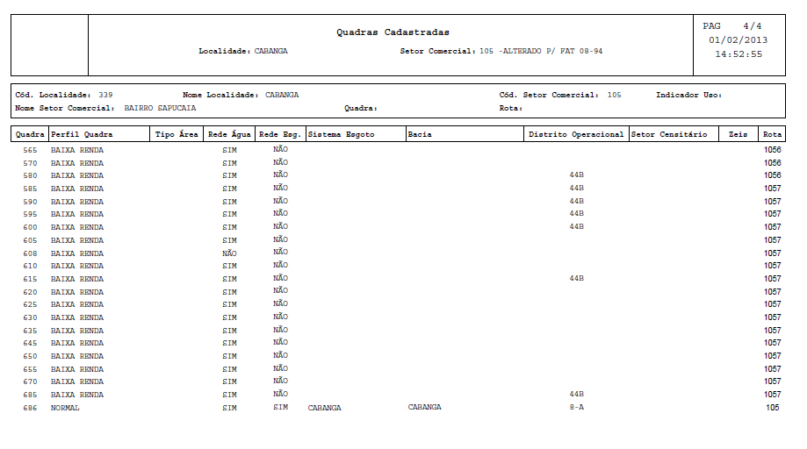

Preenchimento dos Campos
Campo | Orientações para Preenchimento
Localidade | Campo obrigatório - Informe o código da localidade, com no máximo 3 (três) dígitos, ou clique no botão , link Pesquisar Localidade, para selecionar a localidade desejada. O nome será exibido no campo ao lado.  Para apagar o conteúdo do campo, clique no botão ao lado do campo em exibição.
Setor Comercial | Campo obrigatório - Informe o código do setor comercial, com no máximo 3 (três) dígitos, ou clique no botão , link Pesquisar Setor Comercial, para selecionar o setor desejado. O nome será exibido no campo ao lado.  Para apagar o conteúdo do campo, clique no botão ao lado do campo em exibição.
Quadra | Campo obrigatório - Informe o código da quadra, com no máximo 3 (três) dígitos, ou clique no botão para selecionar a localidade desejada.
Rota | Campo obrigatório - Informe o código da rota, com no máximo 4 (quatro) dígitos, ou clique no botão para selecionar a rota desejada. O nome será exibido no campo ao lado.  O sistema seleciona as rotas do setor comercial que não tenha indicador de rota alternativa.  Para apagar o conteúdo do campo, clique no botão ao lado do campo em exibição.
Bairro | Campo obrigatório - Informe o código do bairro, com no máximo 3 (três) dígitos, ou clique no botão , link Pesquisar Bairro, para selecionar o bairro desejado. O nome será exibido no campo ao lado.  Caso o indicador de Uso Relacionamento Quadra & Bairro seja SIM, o cadastramento do bairro será obrigatório.  Para apagar o conteúdo do campo, clique no botão ao lado do campo em exibição.
Características:
Incrementar Lote | Informe o Indicador de incremento do Lote, selecionando Sim ou Não. O sistema marca como padrão a opção Não.
Tipo da Área | Selecione uma das opções disponibilizadas pelo sistema.
Perfil da Quadra | Campo obrigatório - Selecione uma das opções disponibilizadas pelo sistema.
Rede de Água | Indicador de Rede de Água (Caso a empresa não utilize o conceito de face da quadra (SISTEMA PARAMETROS), seleciona a opção, entre:  1 - Sem rede de água;  2 - Com rede de água; ou  3 - Rede de água parcial (obrigatório).  Caso contrário, este campo não ficará disponível.
Rede de Esgoto | Indicador de Rede de Esgoto (Caso a empresa não utilize o conceito de face da quadra (SISTEMA PARAMETROS), selecione entre:  1 - Sem rede de esgoto;  2 - Com rede de esgoto; ou  3 - Rede de esgoto parcial (obrigatório).  Caso contrário, este campo não ficará disponível.
Sistema de Esgoto | Campo obrigatório - Selecione uma das opções disponibilizadas pelo sistema.
Bacia | Campo obrigatório - Selecione uma das opções disponibilizadas pelo sistema.
Subsistema | Campo obrigatório - Selecione uma das opções disponibilizadas pelo sistema.  Caso a empresa não utilize o conceito de face da quadra (SISTEMA PARÂMETROS), este campo ficará disponível para o usuário como opcional.  Caso o Indicador de Rede de esgoto esteja marcado como Sem rede de esgoto.  É obrigatório, caso o Indicador de Rede de esgoto esteja marcado como Com rede de esgoto ou Rede de esgoto parcial; caso contrário; este campo não ficará disponível.
Distrito Operacional | Campo obrigatório - Informe o código do distrito operacional, com no máximo 3 (três) dígitos, ou clique no botão , link Pesquisar Distrito Operacional, para selecionar o distrito desejado. O nome será exibido no campo ao lado.  Caso a empresa não utilize o conceito de face da quadra (SISTEMA PARAMETROS), este campo ficará disponível para o usuário como opcional caso o Indicador de Rede de água esteja marcado como Sem rede de água. Caso o Indicador de Rede de água esteja marcado como Com rede de água ou Rede de água parcial, este campo ficará disponível para o usuário como obrigatório. Caso contrário, este campo não ficará disponível.  Para apagar o conteúdo do campo, clique no botão ao lado do campo em exibição.
Quadra Criada para Atualização Cadastral? | Campo obrigatório - Caso a quadra tenha sido criada para atualização cadastral, informe Sim; caso contrário, informe Não.
IBGE:
Setor Censitário | Informe o código do setor cencitário, com no máximo 3 (três) dígitos, ou clique no botão , link Pesquisar Setor Censitário, para selecionar o setor desejado. O nome será exibido no campo ao lado.  Para apagar o conteúdo do campo, clique no botão ao lado do campo em exibição.
ZEIS | Selecione uma das opções disponibilizadas pelo sistema, indicando se a localidade é uma Zona Especial de Interesse Social (ZEIS): áreas demarcadas no território de uma cidade, para assentamentos habitacionais de população de baixa renda e que devem estar previstas no Plano Diretor e demarcadas na Lei de Zoneamento.
Indicador de Uso | Indicador de Uso - Seleciona uma das opções Ativo ou Inativo.
Indicador de Bloqueio | Indicador de bloqueio - Caso o usuário possua senha especial, permitir selecionar entre Sim ou Não.

Funcionalidade dos Botões
Botão | Descrição da Funcionalidade
 | Ao clicar neste botão, o sistema limpa o conteúdo dos campos da tela em exibição.
 | Ao clicar neste botão, o sistema comanda a execução do filtro com base nos parâmetros informados.
 | Ao clicar neste botão, o sistema remove o(s) item(ns) selecionado(s) no(s) checkbox(s).
 | Ao clicar neste botão, o sistema volta à tela de filtro.
 | Ao clicar neste botão, o sistema gera o relatório das localidades cadastradas, que atenderam aos parâmetros informados no filtro.
 | Ao clicar neste botão, o sistema permite consultar um dado na base de dados.
 | Ao clicar neste botão, o sistema apaga o conteúdo do campo em exibição.
 | Ao clicar neste botão, o sistema retorna à tela anterior.
 | Ao clicar neste botão, o sistema desfaz o último procedimento realizado.
 | Ao clicar neste botão, o sistema cancela a operação e retorna à tela principal.
 | Ao clicar neste botão, o sistema comanda a atualização dos dados.

Referências
Manter Quadra

Termos Principais
Cadastro
Clique aqui para retornar ao Menu Principal do GSAN

